Đáp án đề thi môn Hoá mã đề 208 THPT Quốc Gia năm 2017

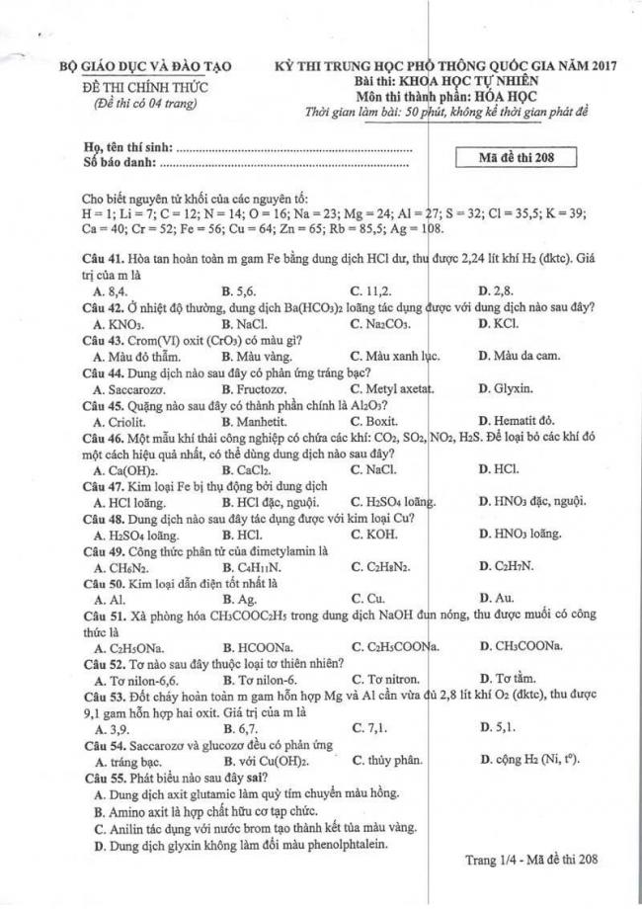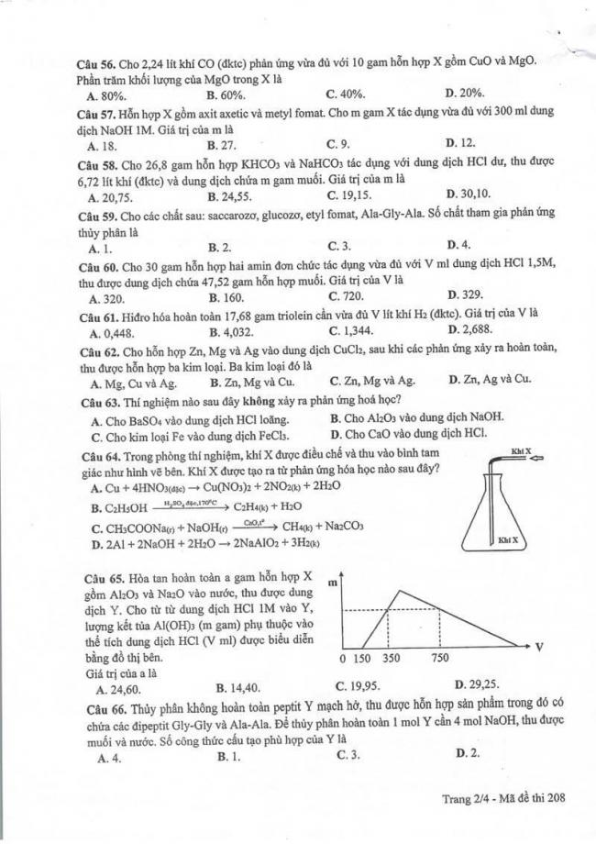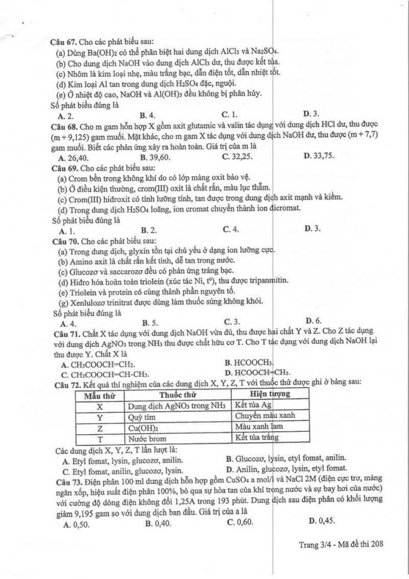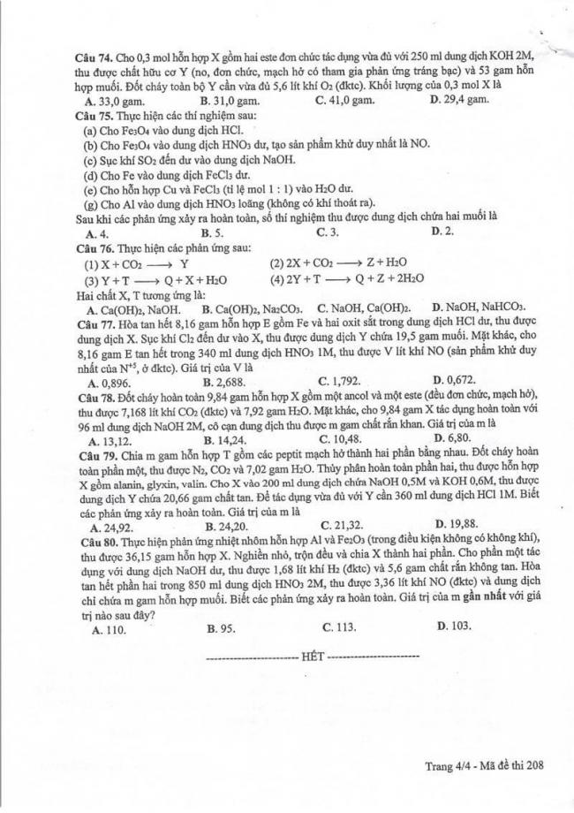
Đáp án
41 | B | 51 | D | 61 | C | 71 | A
42 | C | 52 | D | 62 | D | 72 | A
43 | A | 53 | D | 63 | A | 73 | C
44 | B | 54 | B | 64 | A | 74 | A
45 | C | 55 | C | 65 | D | 75 | A
46 | A | 56 | D | 66 | D | 76 | C
47 | D | 57 | A | 67 | D | 77 | A
48 | D | 58 | C | 68 | C | 78 | C
49 | D | 59 | C | 69 | C | 79 | C
50 | B | 60 | A | 70 | C | 80 | C

Theo thông báo kỳ thi THPT Quốc Gia 2018 sẽ diễn ra vào các ngày 26, 27, 28/6. Ngay sau khi các thí sinh kết thúc buổi thi, chúng tôi sẽ cập nhật nhanh nhất và chính xác nhất Đề Thi - Đáp Án môn Vật lí. Bạn có thể xem tại đây:
ĐỀ THI THPT QUỐC GIA 2018

